Варіант №2

1. (2 бали) На вхід схеми, зображеної на рис. 1.1, подається серія імпульсів. Побудувати часові діаграми вихідних сигналів і . Вихідний стан тригера 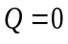.
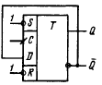
Рис. 1.1

2. (2 бали) Два кільцевих 4-ри розрядних регістра, з’єднаних певним чином (рис. 2.1), використовуються як дільник числа імпульсів. Визначити коефіцієнт ділення (перерахунку) k. Побудувати часові діаграми сигналів, які знімаються з виходу.
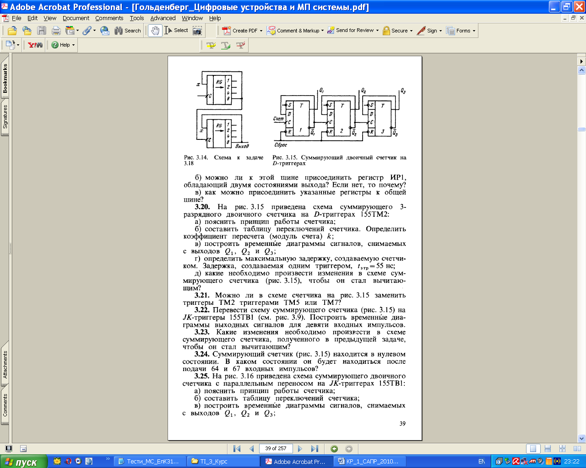
Рис. 2.1.

3. (2 бали) Реалізувати схему пристрою для порівняння двох 3-розрядних двійкових чисел (A₂, A₁, A₀) і (B₂, B₁, B₀), використовуючи тільки логічні елементи “Виключаюче АБО” на два входи та АБО. На виході схеми логічна “1”, якщо сигнали не рівні між собою (A<B) або (A>B). При рівності вхідних сигналів на виході схеми сигнал логічний “0”.

4. (2 бали) Побудувати повний дешифратор на три входи на ПМЛ.

5. (2 бали) Програмована матрична логіка. Схемотехніка ПМЛ.

